金属的性质和利用
课堂探究
知识点1 常见金属的物理性质(重点)
教材第114页你已经知道什么
解答： |  |  |  |  | 金属元素的名称和符号
我知道的 | 金属名称 | 铁 | 铜 | 钙 | 镁 | 钠 | 银 | 汞 | 金 | 铝 | 铂 | 铅 | 钨 | 锰 | 锌
我知道的 | 元素符号 | Fe | Cu | Ca | Mg | Na | Ag | Hg | Au | Al | Pt | Pb | W | Mn | Zn
我见过的 | 金属名称 | 铁 | 铜 | 镁 | 银 | 汞 | 金 | 铝 | 钨 | ____
我见过的 | 元素符号 | Fe | Cu | Mg | Ag | Hg | Au | Al | W
教材第114页交流与讨论
解答： 金属的某些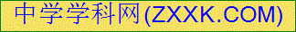物理性质及其应用
金属的应用 | 说明金属具有的物理性质
金、铂可作装饰品  钢轨、桥梁等  汽车外壳、钢丝绳、铝箔纸等  电线、电缆等  铁锅、铝壶等 | 具有金属光泽  机械强度大  延展性好  导电性好  传热性好
常见金属的物理性质有：
(1)有金属光泽：金呈金黄色，铜呈紫红色，铁、铝呈银白色等。
(2)有良好的导电性、传热性：按照导电能力由大到小的顺序，将常见的几种金属排列如下：Ag、Cu、Au、Al、Zn、Fe、Pb。
(3)有良好的延展性：如最细的白金丝直径不超过1/5 000 mm，最薄的金箔只有1/10 000 mm厚。
(4)有较大的密度，但钠、钾比水轻。
(5)有较大的硬度，但钠、钾很软，可用小刀切割。
(6)有较高的熔点，熔点最高的金属是钨，但铯和镓在手上受热就能熔化，汞在常温下是液体。
注意
金属光泽只有在金属成块时才能表现出来，金属粉末一般都呈暗灰色或黑色，但铝粉呈银白色，常用于防锈，俗称“银粉”。
教材第115页联想与启示
解答：1．铁具有良好的导热性，而木柄或塑料柄不易导热，铁制锅铲加上木柄或塑料柄是为了避免把手烫伤。
2．考虑物质的用途时，除考虑性质外，还需要考虑价格、资源、是否美观等多种因素。银的价格昂贵，不宜用于大量制造电线、电缆。
3．应考虑选用耐磨、硬度较大、化学性质稳定、不易生锈、对人类没有危害、色泽美观的金属，如选用不锈钢、特种镍钢、金、银、铜等。
例1 铜常被用来制造导线，这主要是因为它具有( )
A．良好的导电性 B．良好的导热性
C．金属光泽 D．较高的硬度
解析：铜具有良好的导电性，常用于制导线；铜具有良好的导热性，常用于制加热仪器，如燃烧匙等。 答案：A
知识点2 金属与氧气的反应(重点)
教材第115页观察与思考
解答：1．镁在空气中剧烈燃烧，发出耀眼的白光，放出热量，生成白色固体；铁丝在氧气中剧烈燃烧，火星四射，放出大量热，生成黑色固体。
2．
实验内容 | 实验现象及化学方程式
镁条在空气中点燃 | 剧烈燃烧，发出耀眼的白光，放出热量，生成白色固体  2Mg+O₂2MgO
铁片(或铁丝)在氧气中点燃 | 剧烈燃烧，火星四射，放出大量热，生成黑色固体  3Fe+2O₂Fe₃O₄
铝片(或铝丝)在空气中加热 | 失去金属光泽4Al+3O₂2Al₂O₃
铜片(或铜丝)在空气中加热 | 表面由红色变为黑色2Cu+O₂2CuO
许多金属都能与氧气反应，但反应的难易和剧烈程度是不同的，如镁、铝等在常温下就能与氧气反应；铝在空气中与氧气反应，在其表面生成一层致密的氧化铝(Al₂O₃)膜，从而阻止铝进一步被氧化，因此，铝具有很好的抗腐蚀性能。
==== ====
铁、铜等在常温下几乎不与氧气反应，但在点燃或高温时能与氧气反应：
注意
“真金不怕火炼”，说明金即使在高温时也不与氧气反应。
例2 收藏家收藏的清末铝制品，至今保存仍十分完好，该艺术品不易锈蚀的主要原因是( )
A．铝不易发生化学反应
B．铝的氧化物易发生还原反应
C．铝不易氧化
D．铝易氧化，但铝表面的氧化铝具有保护内部铝的作用
解析：铝的金属活动性较强，易于氧化，但其表面生成物——致密的氧化铝膜能阻止内部的铝继续被氧化，因此，铝具有很好的抗腐蚀性能。
答案：D
提示
因为铝很容易在其表面生成致密的氧化铝保护膜，因此常把铝镀在其他金属的表面而防止其他金属被腐蚀。
知识点3 金属与酸的反应(重点难点)
许多金属还能与盐酸或稀硫酸反应，生成氢气和金属化合物。
常见金属与酸反应的现象及反应的化学方程式见下表：
金属 | 现象 |  | 反应的化学方程式
金属 | 稀盐酸 | 稀硫酸 | 稀盐酸 | 稀硫酸
镁 | 反应剧烈  产生大量气泡  反应放热 | 反应剧烈  产生大量气泡  反应放热
锌 | 产生气泡  反应放热 | 产生气泡  反应放热
铁 | 产生气泡 | 产生气泡
铜 | 无现象 | 无现象 | — | —
例3 铁、铜、镁是常见的金属，下列说法错误的是( )
A．都能与氧气反应 B．都能与稀硫酸反应
C．都具有良好的延展性 D．都具有金属光泽
解析：铁在氧气中点燃可生成四氧化三铁，铜在加热的条件下与氧气反应生成氧化铜，镁在常温下就可与氧气反应生成氧化镁，故A说法正确；铁、铜、镁三种金属都有良好的延展性，铜具有紫红色金属光泽，铁、镁具有银白色金属光泽，故C．D说法正确；铁、镁都能与稀硫酸反应生成氢气，而铜与稀硫酸不反应，故B说法错误。
答案：B
知识点4 金属与金属化合物溶液的反应(重点难点)
金属与某些金属化合物溶液的反应
 |  | CuSO₄溶液 | AgNO₃溶液 | NaCl溶液
Zn | 现象 | Zn的表面有红色的金属  析出，溶液的蓝色逐渐变浅 | Zn的表面有银白  色的金属析出 | 无明显变化
Zn | 化学方程式 |  |  | 不反应
Zn | 结论 | 锌能从CuSO_{4．}AgNO₃的溶液中把铜和银置换出来，而不能从NaCl溶液中置换出金属钠
Fe | 现象 | Fe的表面有红色的金属  析出，溶液颜色由蓝色逐渐变  为浅绿色 | Fe的表面有银白  色的金属析出，溶液由  无色逐渐变为浅绿色 | 无变化
Fe | 化学方程式 |  |  | 不反应
Fe | 结论 | 铁能从CuSO_{4．}AgNO₃的溶液中把铜和银置换出来，面不能从NaCl溶液中置换出金属纳
Cu | 现象 | 无明显变化 | 铜的表面上有银白色的金属析出，溶液由无色变为蓝色 | 无变化
Cu | 化学方程式 | 不反应 | Cu＋2AgNO₃＝Cu(NO₃)₂＋2Ag | 不反应
Cu | 结论 | 铜只能从AgNO₃溶液中置换出银，而不能从NaCl溶液中置换出金属钠
我国古代就有“曾青得铁则化为铜”的记载。它表示的化学原理是：把铁钉放在硫酸铜溶液中，铁钉上会有红色的铜生成。但若将铜片置于硫酸亚铁溶液中，则铜片表面无任何变化。科学实验证明：活泼的金属能将不活泼的金属从它的化合物的溶液中置换出来。依据一种金属能否将另一种金属从其化合物的溶液中置换出来，可以比较两种金属活动性的强弱。
拓展
①向同一浓度的稀盐酸(或稀硫酸)里分别放入铜片、铁钉、镁片，现象不同。铜片上无气泡(即不发生反应)，说明铜不如氢(酸中有氢)活泼；铁钉、镁片上出现了气泡(发生了反应)，但铁钉上产生气泡的速率不如镁片快，说明铁、镁都比氢活泼，且镁比铁活泼。可见金属活动性强弱程度不同，通常可通过金属与酸、金属与金属化合物溶液能否反应及反应剧烈程度来判断金属的活动性顺序。
②金属活动性顺序(由强到弱)：
K、CA．NA．Mg、Al、Zn、Fe、Sn、Pb(H)、Cu、Hg、Ag、Pt、Au
教材第116页活动与探究
解答：见中考考点对接。
例4 (南京中考)京京同学对金属活动性顺序等知识进行了研究。
(1)根据图5–1–1中的实验现象判断，稀盐酸里的A、B、C、D四种金属中，在金属活动性顺序里，位于氢后面的金属是 (填字母)。
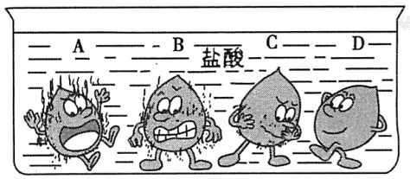
图5–1–1
(2)将甲、乙两种金属片分别放入硫酸铜溶液中，乙表面析出红色固体，甲没有明显现象。判断甲、乙、铜三种金属的活动性由强到弱的顺序为 。
解析：(1)观察图5–1–1可知：在D的周围没有气泡产生，故D排在氢的后面；(2)由乙能与硫酸铜溶液反应，甲不反应，说明乙排在Cu的前面，甲排在Cu的后面，即三者的活动性由强到弱的顺序为乙＞Cu＞甲。
答案：(1)D (2)乙＞Cu＞甲
提示
可以通过金属与酸、金属与化合物溶液能否反应及反应的剧烈程度来判断金属活动性强弱顺序。
知识点5 实验室制取氢气
反应原理 | Zn+H₂SO₄====2nSO₄+H₂↑(或Zn+2HCl====2nCl₂+H₂↑)
实验装置 | 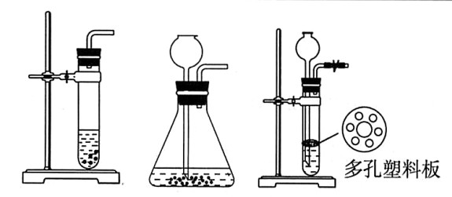 | 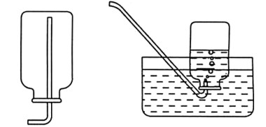
实验装置 | a．发生装置 | b．集装置
实验步骤 | ①连接装置，检查装置气密性；②向发生装置内加入锌和稀硫酸(或稀盐酸)；③用排水法或向下排空气法收集氢气
教材第117页联想与启示
解答：见知识点5。
例5 下列关于氢气的制取和收集的说法正确的是( )
A．用铜和稀硫酸制取氢气 B．必须使用酒精灯加热
C．收集氢气可以用向上排空气法 D．可用排水法收集氢气
解析：实验室制取氢气用锌和稀硫酸反应，铜与稀硫酸不反应，故A错；实验室制取氢气时采用固——液反应不用加热的装置，故B错；氢气的密度比空气小，可用向下排空气法收集，故C错；氢气不溶于水，可用排水法收集，故D正确。 答案：D
知识点6 置换反应(重点)
定义 | 一种单质与一种化合物反应生成另一种单质和另一种化合物的反应叫置换反应
特征 | 一换一
表达式 | A＋BC→B＋AC
判断方法 | 必须同时满足以下三个条件：①是化学反应；②反应物为一种单质和一种化合物；③生成物为另一种单质和另一种化合物
注意
在判断反应类型时，常容易出错，特别是反应物的种类容易疏忽。例如： CO+CuO Cu+CO₂易被误认为是置换反应，实际上此反应反应物中无单质，不是置换反应。
例6 海水晒盐后剩余的母液称为“苦卤”，可用来提取多种化工原料。从苦卤中提取溴的反应化学方程式为2NaBr+Cl₂====Br₂+2NaCl，该反应的基本类型属于( )
A．化合反应 B．分解反应 C．置换反应 D．复分解反应
解析：根据化学方程式的反应物和生成物来判断，分析化学方程式可知：反应物为化合物、单质，生成物为单质、化合物，故符合置换反应的概念。 答案：C
提示
置换反应的特征：反应物与生成物都为“一单一化”，即单质＋化合物→单质＋化合物。
知识点7 合金(重点)
(1)合金是指由一种金属跟其他金属(或非金属)熔合形成的有金属特性的物质。理解合金要注意以下几点：①合金中至少含一种金属，可以含有非金属，组成合金的金属沸点一定要比其他金属熔点高，这样成分金属才能熔合在一起；②合金仍然具有金属特性，如金属光泽、优良导电性、导热性、延展性等；③合金是均匀的混合物，在铁表面镀一层铜，不属于合金；Fe₂O_{3．}Fe₃O₄等为纯净物，也无金属特性，不属于合金。
(2)金属材料：包括纯金属和各种合金。
(3)合金的特点：合金的熔点低于组成它的成分金属，而硬度一般比各成分金属大。
纯金属很难满足各种特殊的要求，在金属中加入其他元素制成的合金则具有许多良好的物理、化学和机械性能，大大拓宽了金属材料的应用范围和使用价值。
(4)合金的品种已不下万种，常见的有铁合金、铝合金、铜合金等。世界上最常见、应用广泛的钢是由铁、碳等元素形成的合金；人类历史上使用最早的青铜是由铜、锡等元素形成的合金。一些常见合金的特性和用途如下表所示：
名称 | 主要组成元素 | 特征 | 用途
黄铜 | 铜、锌 | 坚硬、耐腐蚀 | 制造机器零件、电器零件等
青铜 | 铜、锡 | 耐腐蚀、易铸造成形 | 制造形状复杂的铸件、精致的工艺品、塑像等
硬铝 | 铝、铜、镁、锰 | 质轻而坚硬 | 制造飞机、汽车，作建筑材料等
焊锡 | 锡、铅 | 熔点低、能粘接金属 | 焊接电子元件、金属片等
不锈钢 | 铁、铬、镍 | 耐腐蚀 | 制医疗器械、化工设备、日用品等
碳素钢 | 铁、碳 | 坚硬 | 作建筑材料，制造机器零件、铁轨、船舶、桥梁等
武德合金 | 铋、铅、锡、镉 | 熔点低 | 制电路保险丝、自动灭火和防爆安全装置等
白铜 | 铜、镍 | 光泽好、耐磨、耐腐蚀、易加工 | 钱币、代替银作饰品
(5)生铁和钢
生铁和钢是铁的合金，由于纯铁质软，不宜用来制造机械和其他用品，我们平时使用最多的是铁的合金。
生铁与钢的比较：
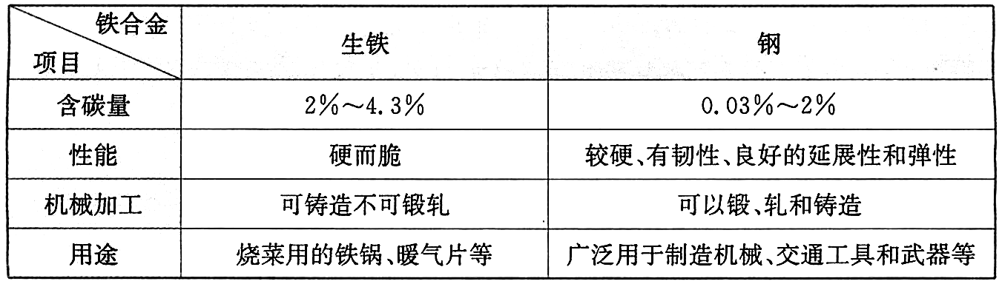
教材第119页活动与探究
解答：1．保险丝很容易弯曲，容易被折断。
2．武德合金的熔点比其组成金属的熔点低。
教材第119页交流与讨论
解答：日常生活中，常用到的合金有不锈钢、铝合金、黄铜、焊锡、生铁、碳素钢、钛合金等。用不锈钢制作厨具，铭合金制作门窗等。
例7 下列有关钢的说法错误的是( )
A．是合金 B．是金属材料
C．钢的性能优于生铁 D．钢中不含碳元素
解析：钢是铁的合金，是一种金属材料，钢的性能优于生铁，钢是含碳量为0.03%～2%的铁的合金。 答案：D
提示
在金属中加热熔合某些金属或非金属而制得的合金，其性能会发生改变，合金的强度和硬度一般比组成它们的纯金属更高，抗腐蚀性能等也更好。因此，合金具有更广泛的用途。
知识点8 几种特殊的合金
(1)不锈钢：是指铁中加人铬、镍制成的合金，抗腐蚀能力强，不易生锈，但在特殊环境中仍然会被腐蚀。被广泛应用于各种器械的制造，如医疗器械等。
(2)形状记忆合金：是指具有特殊的形状记忆功能的合金，用形状记忆合金做成的金属丝，即使被揉成一团，但只要达到一定的温度，就能在瞬间恢复原来的形状(如图5–1–2 所示〉，被广泛应用于卫星、航空、生物工程等方面。
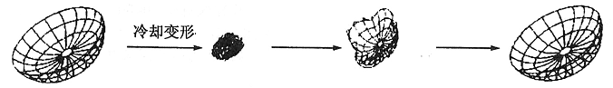
用形状记忆合金丝 将天线揉成团 在加热时形状开始恢复 形状完全恢复
制成的天线
图5–1–2 用钛—镍形状记忆合金制造的人造卫星天线
(3)高温合金：高温下，仍能保持较高强度的合金，主要用于制造飞机和航天飞机的关键部件。
(4)储氢合金：以镁或稀土金属为主形成的合金，能够吸收氢气，稍稍加热后即能迅速放出氢气，不但能解决氢气的储存、运输问题，而且可用于氢气的回收、分离、净化等方面。
(5)钛合金：钛和钛合金被认为是21世纪的重要金属材料，它们具有很多优良的性能，如熔点高、密度小、可塑性好、易于加工、机械性能好、抗腐蚀性能远优于不锈钢等，因此被广泛用于火箭、导弹、航天飞机、船舶、化工和通讯设备等。

